Сталин о "широкой левой" и "объединении"
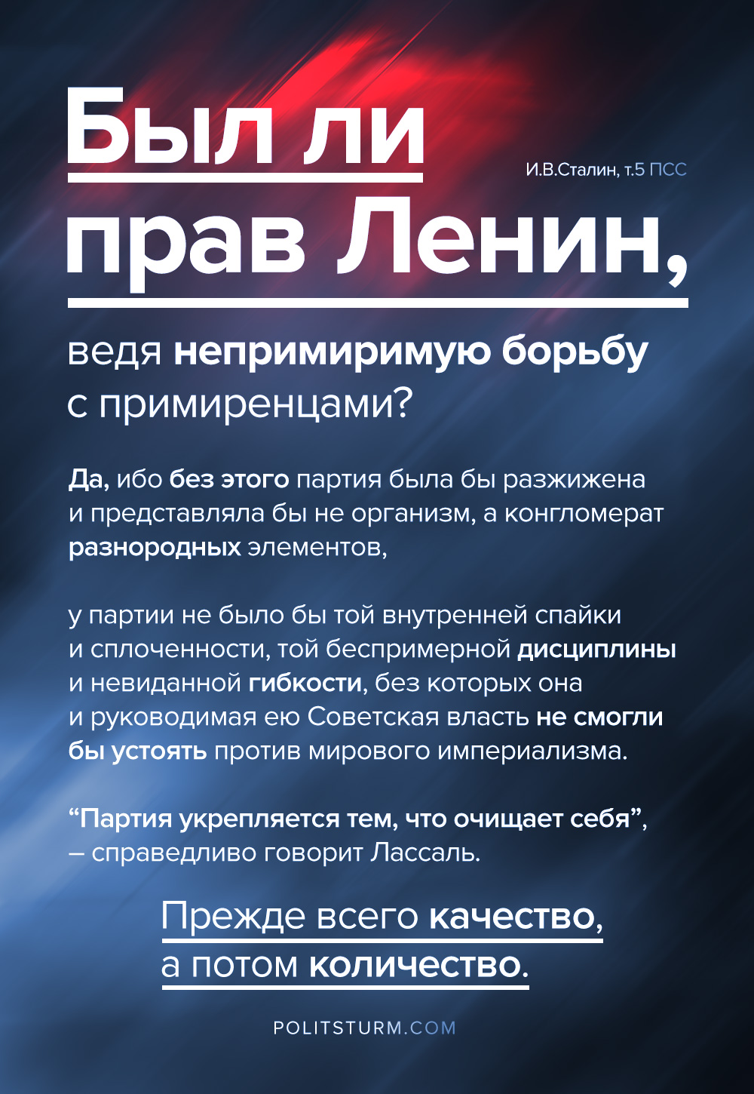

Оригинальная статья
2020-08-29
1 мин. на чтение

“Был ли прав Ленин, ведя непримиримую борьбу с примиренцами? Да, ибо без этого партия была бы разжижена и представляла бы не организм, а конгломерат разнородных элементов, у партии не было бы той внутренней спайки и сплоченности, той беспримерной дисциплины и невиданной гибкости, без которых она и руководимая ею Советская власть не смогли бы устоять против мирового империализма. “Партия укрепляется тем, что очищает себя”, – справедливо говорит Лассаль. Прежде всего качество, а потом количество”.
– Сталин И.В. т.5 ПСС “О политической стратегии и тактике русских коммунистов: Набросок плана брошюры”

Оригинальная статья

